

**José Luis Maseda Salido**

**Eric Sánchez Chertó**

**Jorge Jaico Reyes**

LIBRO DE ESTILOS

Contenido

[Logo 2](#_Toc452144781)

[Colores 3](#_Toc452144782)

[Enlaces 3](#_Toc452144783)

[Header y Footer 4](#_Toc452144784)

[Social 4](#_Toc452144785)

# Logo

El diseño del logo es elegante, buscábamos algo simple, nada exagerado. El logo solo es a un color, blanco o negro según el color del fondo. Decidimos que sea así ya que la mayoría de páginas web de moda usan colores blancos o negros en su mayoría ya que de esta manera le da un toque más elegante la web.



# Colores

Los colores principales de la página son blancos y negros ya que lo que buscamos es un toque elegante.

Para el apartado de contactos le hemos puesto un fondo de color gris oscuro para que el fondo no sea solo blanco o negro y haya un poco de diferencia

También tiene detalles en un color naranja para no crear monotonía y dar un toque de color a la página.

# Enlaces

Hemos usado diferentes estilos para los enlaces.

En el header cuando pasas por encima de un enlace con el cursor aparece una línea blanca. Cuando estas en una página su enlace correspondiente tiene la línea blanca hasta que vayas a otra página.



También, tanto en títulos o nombres con enlace como el en el header, cuando hemos accedido con un usuario el enlace de logout es naranja pero cuando el cursos está por encima este cambia de color a gris



Para los enlaces de leer más tenemos una transición de color, su color es naranja pero cuando pones el cursor encima cambia de color a gris pero haciendo una animación.



C:\Users\JORGE\AppData\Local\Microsoft\Windows\INetCache\Content.Word\Screenshot_6.png



Para imágenes con enlaces hemos hecho una animación que haga que se desplace hacia la derecha la imagen y que el color se torne un poco gris.

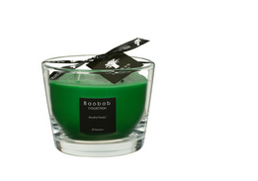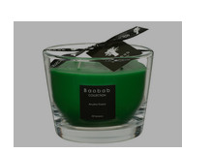

# Header y Footer

Tanto el header como el footer tienen fondo de color negro y el logo, textos de los apartados e iconos del interior con blancos.





# Social

Para los iconos de social media hemos optado por utilizar un diseño simple, color blanco y fondo negro y cuando pones el cursor por encima, aparece un círculo de color naranja.

